Recibir registros por medio de un formulario.

Para ello deberemos tener un formulario html creado, bajo el método post ya que el método get utiliza la url lo cual hace a este método inseguro.

En primer lugar, deberemos crear la ruta que nos lleve hasta este formulario y aquella que nos llevara al controlador que añada la información a la base de datos 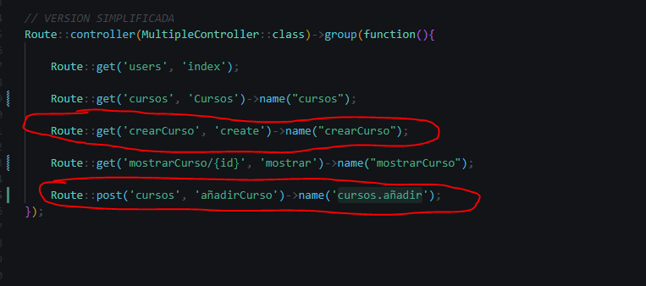

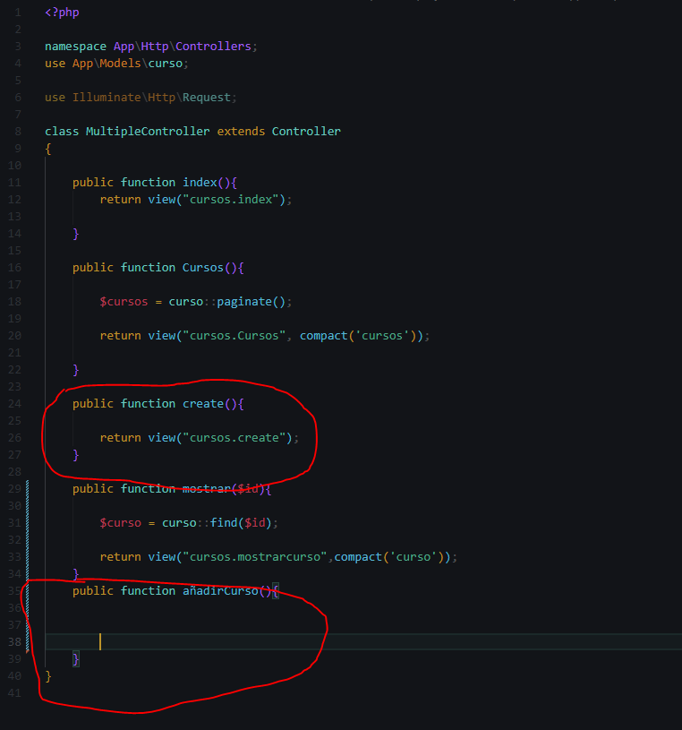

Así en un principio solo con añadir una vista en la función añadir curso ya solo nos faltaría añadir la información a la bd pero, si ejecutamos esa vista nos dará u nerror 419 pagian expirada, esto se debe a que, por temas de seguridad, Laravel nos exige que cada formulario incluya un token de veracidad, este token puede generarse en los archivos Blade de una forma muy sencilla con…

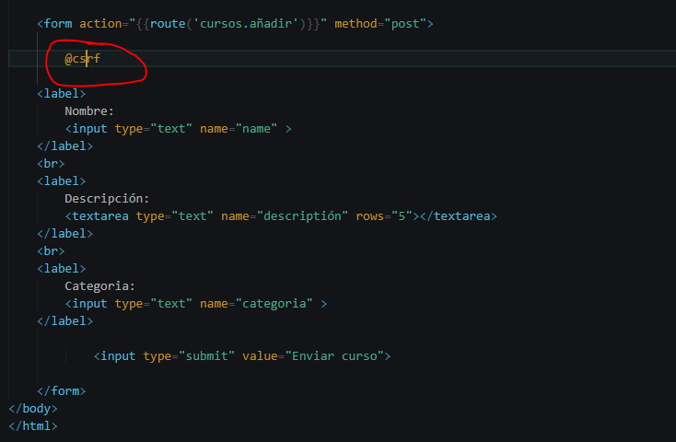

El siguiente paso será manipular esa información dentro del controlador al que nos enviara la ruta, quedando de la siguiente manera

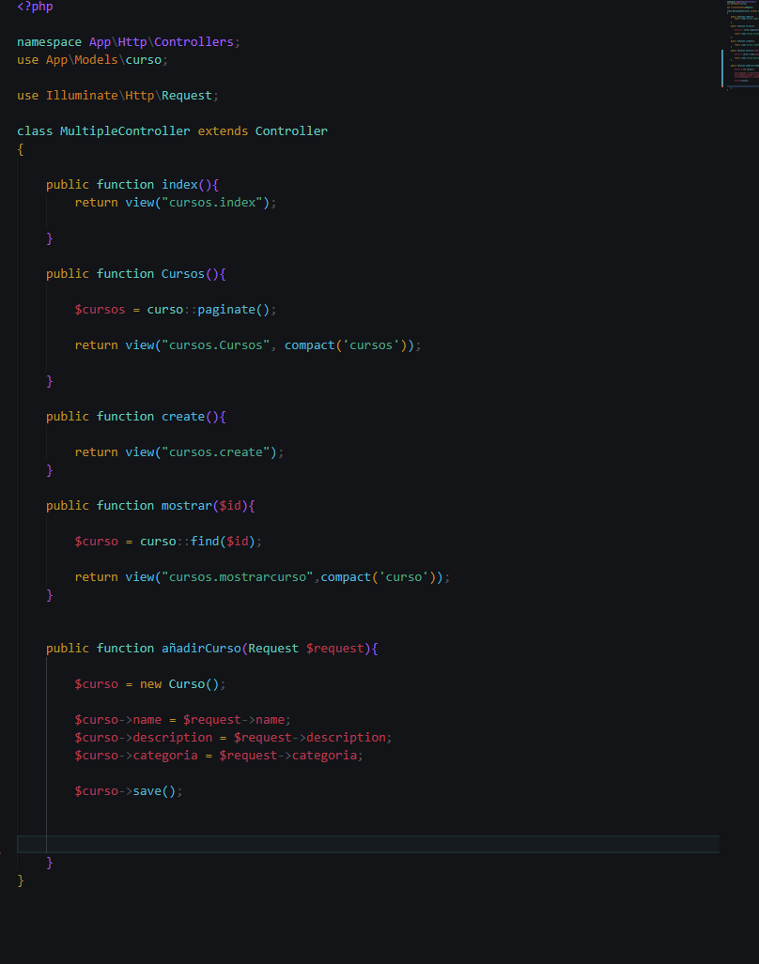

Por último, solo nos queda indicar una redirección la cual, después de añadir a la base de datos se ejecuta de la siguiente forma

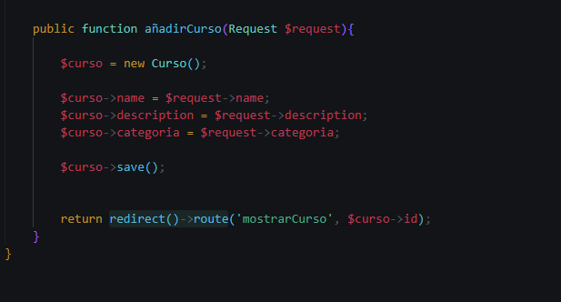

**Editar registros:**

Primero necesitamos una página donde estén listados los registros como links que envíen el id del registro, esto puedes encontrarlo en puntos anteriores

Para editar registros primero añadiremos un enlace en la página de cada curso que incluya el id del registro que queremos cambiar, hecho esto crearemos la ruta en cuestión y el metodo en el controlador.

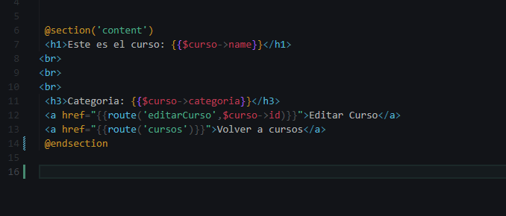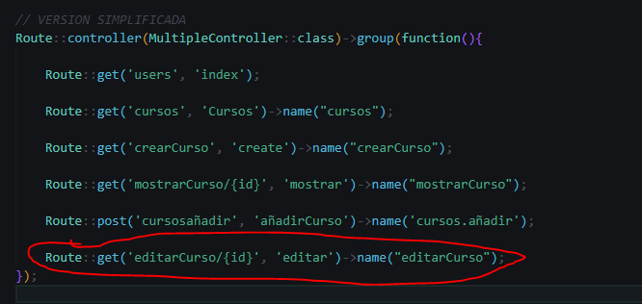

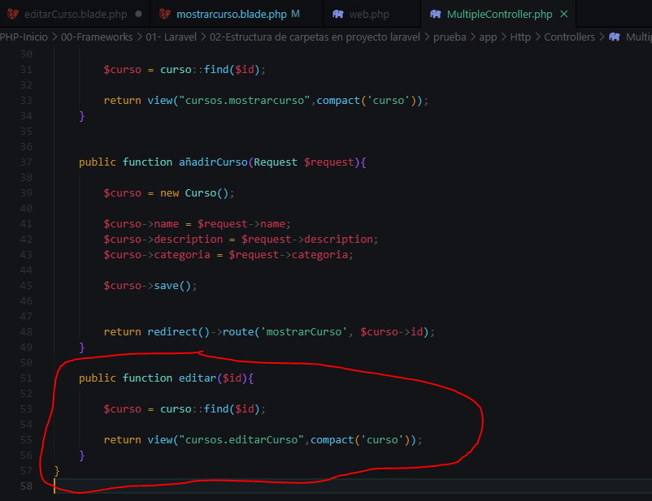

Con esto podremos actuar en la vista con el registro que queremos modificar en formato json.

El siguiente paso por tanto es crear un formulario donde por defecto vengan rellenos los campos con los datos de nuestro curso. Quedaría de la siguiente manera…

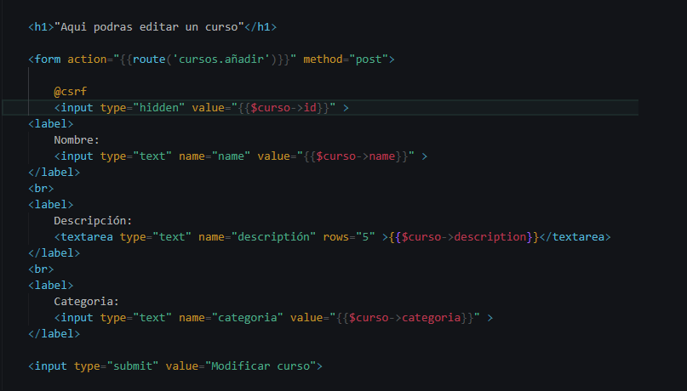

Una vez hecho esto tendremos que crear la ruta para el action del form que recoja los cambios y modifique el registro.

Para la creación de la ruta se debe utilizar el metodo put por lo que en el formulario deberemos introducir @method(‘put’) para que laravel lo entienda quedando la ruta de la siguiente manera…

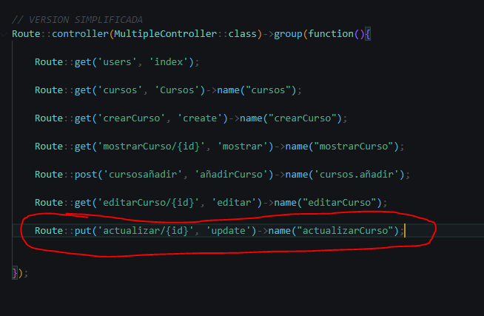

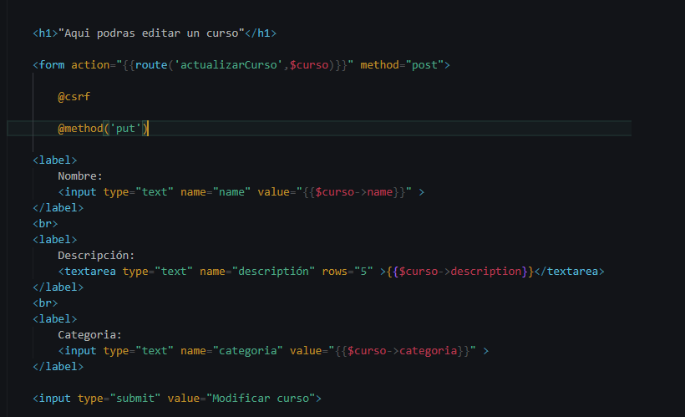

Una vez realizado esto programamos la función en el controlador para que realice las operaciones pertinentes, en este caso recuperar tanto los cambios del formulario como el id del curso que le estamos pasando por la url y realizar el cambio, por último redireccionarnos a la pagina del curso para que podamos ver los cambios. 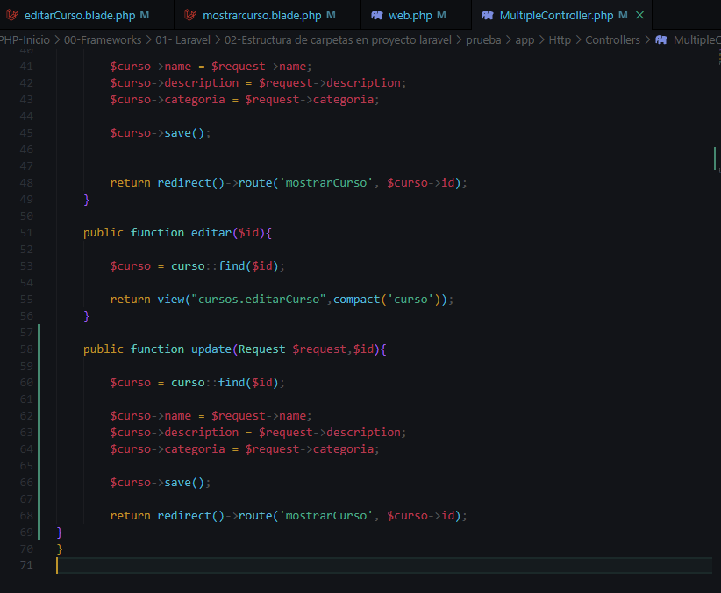

Con esto ya estaría terminado.

https://www.youtube.com/watch?v=oBxfBlV_2sU&list=PLZ2ovOgdI-kWWS9aq8mfUDkJRfYib-SvF&index=18&ab_channel=CodersFree